Warszawa, dnia 21 marca 2013 r.
MAZOWIECKI URZĄD WOJEWÓDZKI
W WARSZAWIE
WYDZIAŁ BEZPIECZEŃSTWA
I ZARZĄDZANIA KRYZYSOWEGO
Plac Bankowy 3/5, 00-950 Warszawa
tel. 22 695-64-81, fax 22 695-64-84
www.mazowieckie.pl

WBZK-I.7011.2.10.2013

Mazowiecki Urząd Wojewódzki w Warszawie Wydział Bezpieczeństwa i Zarządzania Kryzysowego

W dniu 21.03.2013 stan wody w rzekach na terenie woj. mazowieckiego układał się głównie w strefie wody średniej. Stan ze strefy wody niskiej zanotowano na Wiśle w rejonie Warszawy-Nadwilanówki, na Świdrze i w dolnym biegu Liwca. Na pozostałych rzekach obserwowano stan ze strefy wody średniej.

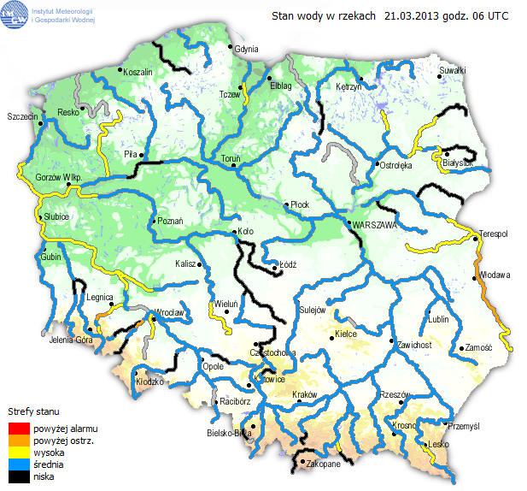

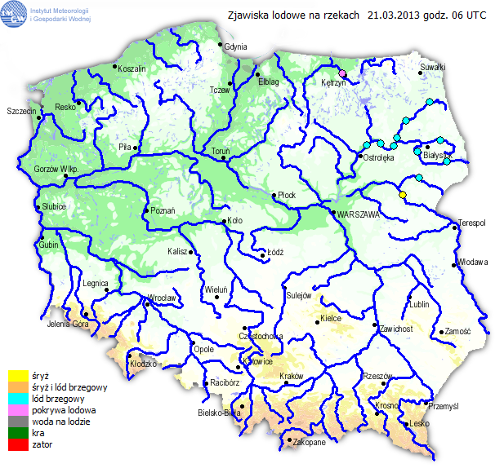

6-dniowa prognoza pogody dla województwa mazowieckiego na okres: 22 - 27.03.2013

22.03.2013
Zachmurzenie duże i całkowite, na północy większe przejaśnienia. Zanikające opady śniegu.
Temperatura minimalna od -8°C do -5°C. Temperatura maksymalna od -6°C do -3°C.
Wiatr umiarkowany, północno-wschodni.

23.03.2013
Zachmurzenie małe i umiarkowane.
Temperatura minimalna od -17°C do -14°C. Temperatura maksymalna około -6°C.
Wiatr słaby i umiarkowany, północno-wschodni.

24.03.2013
Pogodnie.
Temperatura minimalna około -15°C. Temperatura maksymalna około -4°C.
Wiatr słaby i umiarkowany, północno-wschodni.

25.03.2013
Dość pogodnie.
Temperatura minimalna od -13°C do -11°C. Temperatura maksymalna około -3°C.
Wiatr słaby i umiarkowany, północno-wschodni.

26.03.2013
Zachmurzenie umiarkowane i duże. Na południu możliwy słaby śnieg.
Temperatura minimalna od -13°C do -10°C. Temperatura maksymalna około -3°C.
Wiatr

27.03.2013
Zachmurzenie umiarkowane i duże. Na południu możliwy słaby śnieg.
Temperatura minimalna od -11°C do -9°C. Temperatura maksymalna około -2°C.
Wiatr przeważnie słaby, północno-wschodni.

Prognoza hydrologiczna dla woj. mazowieckiego na okres: 22 – 28.03.2013
W okresie prognostycznym stan wody w rzekach woj. mazowieckiego układał się będzie na ogół w strefie wody średniej.
- na Wiśle przewiduje się: w pierwszych dniach omawianego okresu niewielkie wzrosty stanu wody, następnie wahania - w strefie wody średniej;
- na dopływach Wisły przewiduje się stabilizację i wahania spowodowane pracą urządzeń hydrotechnicznych oraz rozwojem zjawisk lodowych – na ogół w strefie wody średniej.

Opracowała: M. Tyniec

Rozpowszechnianie powyższych danych
wyłącznie
z podaniem IMGW jako źródła informacji

Dyżurny WCZK
Jacek Behling

Rozdzielnik :

- Dyrektor WBiZK MUW
- Z-ca Dyr. WBiZK
- Kierownik WCZK
- Rzecznik Prasowy MUW
- WSKR PSP
- Komenda Stołeczna Policji w Warszawie
- Komisariat Rzeczny Policji w Warszawie
- Komenda Wojewódzka Policji z siedzibą w Radomiu
- Wojewódzki Sztab Wojskowy
- WZMiUW
- WIOŚ
- RZGW
- GDDKiA Oddział w Warszawie
- MZDW w Warszawie
- RDLP w Warszawie
- RDLP w Białymstoku
- RDLP w Olsztynie
- RDLP w Łodzi
- RDLP w Radomiu
- Krajowa Dyspozycja Mocy
- PGE Warszawa Teren S.A.
- ENERGIA Operator Płock S.A.
- Zakład Energetyczny Łódź Teren S.A.
- Zakład Energetyczny Okręgu Radomsko – Kieleckiego S.A.
- Zarząd Sieci Energetycznych Wschód w Radomiu
- PKP PLK S.A. Ekspozytura Warszawa
- Komenda Regionalna Straży Ochrony Kolei (SOK) w Warszawie.
- TVP3
- RDC
- Radio Plus Radom
31. CKR i MGO WOPR
32. PGNiG-Temika S.

